Mon Projet MCD

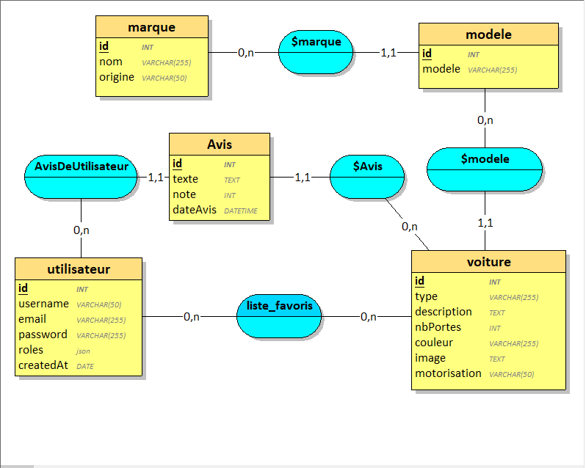

Dans Class Marque Il y a OneToMany $modeles , et ( dans class Modele il y a ManyToOne $marque ) =>

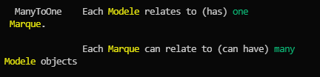

Dans Class Modele Il y a OneToMany $voiteures , ( et dans class Voiteur il y a ManyToOne $modele ) =>



Dans Class Voiture Il y a OneToMany $Avis , ( et dans class Avis il y a ManyToOne $voiture )

=>



Dans Class User Il y a OneToMany $AvisDeUtilisatures , ( et dans class Avis il y a ManyToOne $user )

=>



Dans Class User Il y a ManyToMany $voitures , ( et dans class Voiture il y a ManyToMany $users)

Je vais applle le Relation $listFavoirs comme dans le mcd =>

